关于举办青岛农业大学
第四届“快乐慢跑”活动的通知

为响应共青团中央、全国学联联合教育部、国家体育总局开展的大学生“走下网络、走出宿舍、走向操场”主题群众性课外体育锻炼活动的号召，进一步提高大学生的身体素质，营造良好的校园文化氛围。4月15日将举办第四届大学生“快乐慢跑”活动，现相关事宜通知如下：
一、活动主题
快乐慢跑，乐享其程
- 举办单位
主办：共青团青岛农业大学委员会
承办：青岛农业大学大学生社团联合会
青岛农业大学大学生志愿者联合会
三、活动时间地点
活动时间：2017年4月15日8：00--17:30
活动路线: 青岛农业大学东苑校区内 (详见附件1)
四、活动对象
青岛农业大学全日制在校学生
五、活动形式及内容
所有参赛选手起点处（知音广场）领取编号，每十人一队，每五分钟开始一队。根据工作人员的提示，在最短的时间内按照不同路线完成任务。本次比赛共为A、B、C、D四条路线，每条路线设置5个项目点，每个项目点设置三至四个参与项目。
六、项目申报
团属校级学生组织、校级社团、各学院社联分会均可参加本次快乐慢跑参与项目申报。
申报方式：截至4月12日18时上交《第四届大学生“快乐慢跑”项目申请表》（详见附件2）至大学生社团联合会办公室。
七、选手报名方式
1、报名点报名
报名时间：4月14日--4月15日8:00-18:00
报名地点：三号楼前
2、学院集体报名
4月14日18时前，将个人信息（姓名、班级、所在学院）发送至各学院社联分会负责人，由各社联分会统一汇总，并填写《第三届“快乐慢跑”报名统计表》（详见附件3）后发送至校社联秘书处邮箱：qauslmsc@163.com。
八、奖项设置
每位参赛者活动当天完成比赛后，关注校社联及校志联微信公众号即可获得精美礼品一份。
九、相关要求
- 各学院应按照通知要求积极宣传本次“快乐慢跑”活动，积极发动院内学生参加；
- 活动当天参赛人员的具体编号及比赛路线由大学生社团联合会统一安排后，下发各学院。（详见附件4）
3、各社联分会应协助大学生社团联合会提前将比赛规则、注意事项等通知给各学院参赛选手。

共青团青岛农业大学委员会
2017年4月12日

附件1
青岛农业大学
第四届大学生“快乐慢跑”路线图
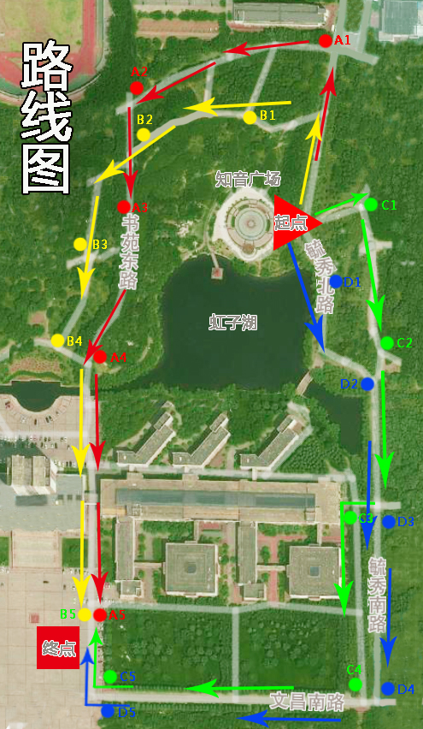

附件2
青岛农业大学
第四届大学生“快乐慢跑”项目申请表
编号：
申请组织 |  |  |  |  | 项目号
负责人 |  |  |  |  | 联系方式
宣 传 工 作 | 横幅 | 有（ ）  无（ ） | 数量 |  | 内容
宣 传 工 作 | 展板 | 有（ ）  无（ ） | 地点 |  | 时间
宣 传 工 作 | 展板 | 有（ ）  无（ ） | 内容
游 戏 设 置 | 项目  主题
游 戏 设 置 | 项目  道具
游 戏 设 置 | 项目  流程
指导老师  意见（必填） |  | （指导老师签字）  申请单位盖章  年 月 日
校社联  （志联）意见 |  | 分管主席签字（盖章）  年 月 日

注：1、本表一式两份，申请单位、校社联各保留一份。
2、项目号及场地分布由校社联（志联）分配后填写。
3、请于4月8日，将本表交至校社联（志联）办公室（润兴三楼北侧）。
附件3
青岛农业大学
第四届大学生“快乐慢跑”报名统计表
序号 | 姓名 | 学院 | 专业班级 | 联系方式 | 空课时间
附件4
青岛农业大学
第四届大学生“快乐慢跑”比赛人员参赛表
A组成员名单
编号 | 姓名 | 学院 | 联系方式 | 起点时间 | 终点时间 | √ | × | 未登记 | 排名
A01
A02
A03
A04
A05
A06
A07
A08
A09
A10
A11
A12
A13
A14
A15
A16
A17
A18
A19
A20
A21
A22
A23

